Kompakte Reinigungsgeräte machen den Alltag einfacher – und sorgen zwischendurch schnell für saubere Ergebnisse

Handlich, flexibel und sofort einsatzbereit
Pressekontakt
Julia Häcker
Pressereferentin
Alfred Kärcher SE & Co. KG
Alfred-Kärcher-Str. 28-40
71364 Winnenden

+49 (7195) 14 - 5399
Julia.Haecker@karcher.com

Winnenden, Juni 2026 – Ob Kaffeeflecken auf dem Sofa, Krümel unter dem Esstisch oder Dreckspuren am Fahrrad nach der Feierabendrunde: Im Alltag entstehen häufig kleine Verschmutzungen, die besser sofort beseitigt werden sollten. Genau dafür setzen Haushalte auf kompakte Reinigungsgeräte, die schnell und ohne großen Aufwand einsatzbereit sind. Das macht die Reinigung nicht nur effizient und flexibel, sondern sorgt auch für mehr Komfort. Moderne Reinigungstechnik wird damit zunehmend zum praktischen Alltagshelfer für saubere Ergebnisse zwischendurch.

Schnell zur Hand statt großes Reinigungsprogramm
Während klassische Reinigungsgeräte häufig erst aufgebaut oder aus dem Keller geholt werden müssen, lassen sich kompakte Lösungen platzsparend verstauen und spontan einsetzen. Gerade bei kleineren Missgeschicken oder punktuellen Reinigungsaufgaben spart das Zeit. Handliche Geräte gewinnen deshalb zunehmend an Bedeutung – und das nicht nur in kleinen Wohnungen, sondern auch in Familienhaushalten oder bei der schnellen Reinigung zwischendurch.

So eignen sich kompakte Handstaubsauger für das Entfernen von Krümeln auf Polstern oder Tierhaaren auf dem Sofa. Für Flecken auf Textilien oder Autositzen kommen handliche Waschsauger zum Einsatz. Diese sogenannten “Spot”-Geräte werden speziell für die gezielte Reinigung von Flecken auf Polstern und Textilien entwickelt und können Verschmutzungen punktgenau entfernen. So lassen sich Flecken ohne viel Aufwand direkt nach dem Missgeschick beseitigt werden.

Komfortable Reinigung auf kleinem Raum
Auch bei der Bodenpflege wird zunehmend auf kompakte Lösungen gesetzt. Elektrische Wischmopps entfernen Spritzer und Flecken ohne klassischen Putzeimer, während Akku-Besen besonders für kleine Flächen und die schnelle Reinigung von Grobschmutz zwischendurch gedacht sind. Für die Fahrzeugpflege wiederum bieten akkubetriebene Nass-/Trockensauger praktische Lösungen für die Reinigung des Fahrzeuginnenraums. So kann auch ohne Außensteckdose oder lästiges Verlängerungskabel der Fahrzeuginnenraum im Handumdrehen auf Vordermann gebracht werden.

Flexible Helfer für drinnen und draußen
Der Trend zu mobilen und leichten Geräten zeigt sich auch im Außenbereich. Kompakte, handgehaltene Nieder- oder Mitteldruckreiniger arbeiten unabhängig von Strom- und Wasseranschluss und eignen sich beispielsweise für Fahrräder, Gartenmöbel oder verschmutzte Outdoor-Ausrüstung. Wer stärkere Verschmutzungen beseitigen möchte, greift zu kleinen Hochdruckreinigern, die dank ihrer kompakten Maße leicht zu verstauen und zu transportieren sind.

Weitere praktische Tipps und Hinweise zur Reinigung hält die Kärcher-App bereit, die kostenlos angeboten wird.

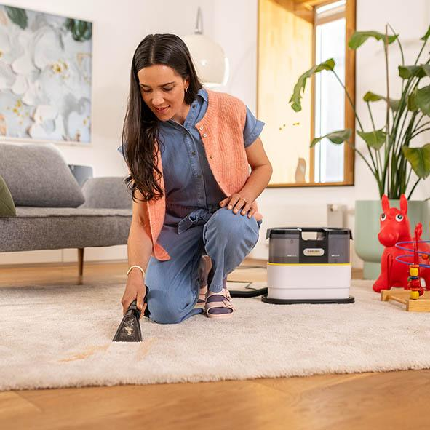
Der kompakte und einfach zu bedienende Waschsauger SE 2 Spot ist ein idealer Helfer für die punktgenaue Entfernung von Flecken und Verschmutzungen auf Polstern und Textilien.

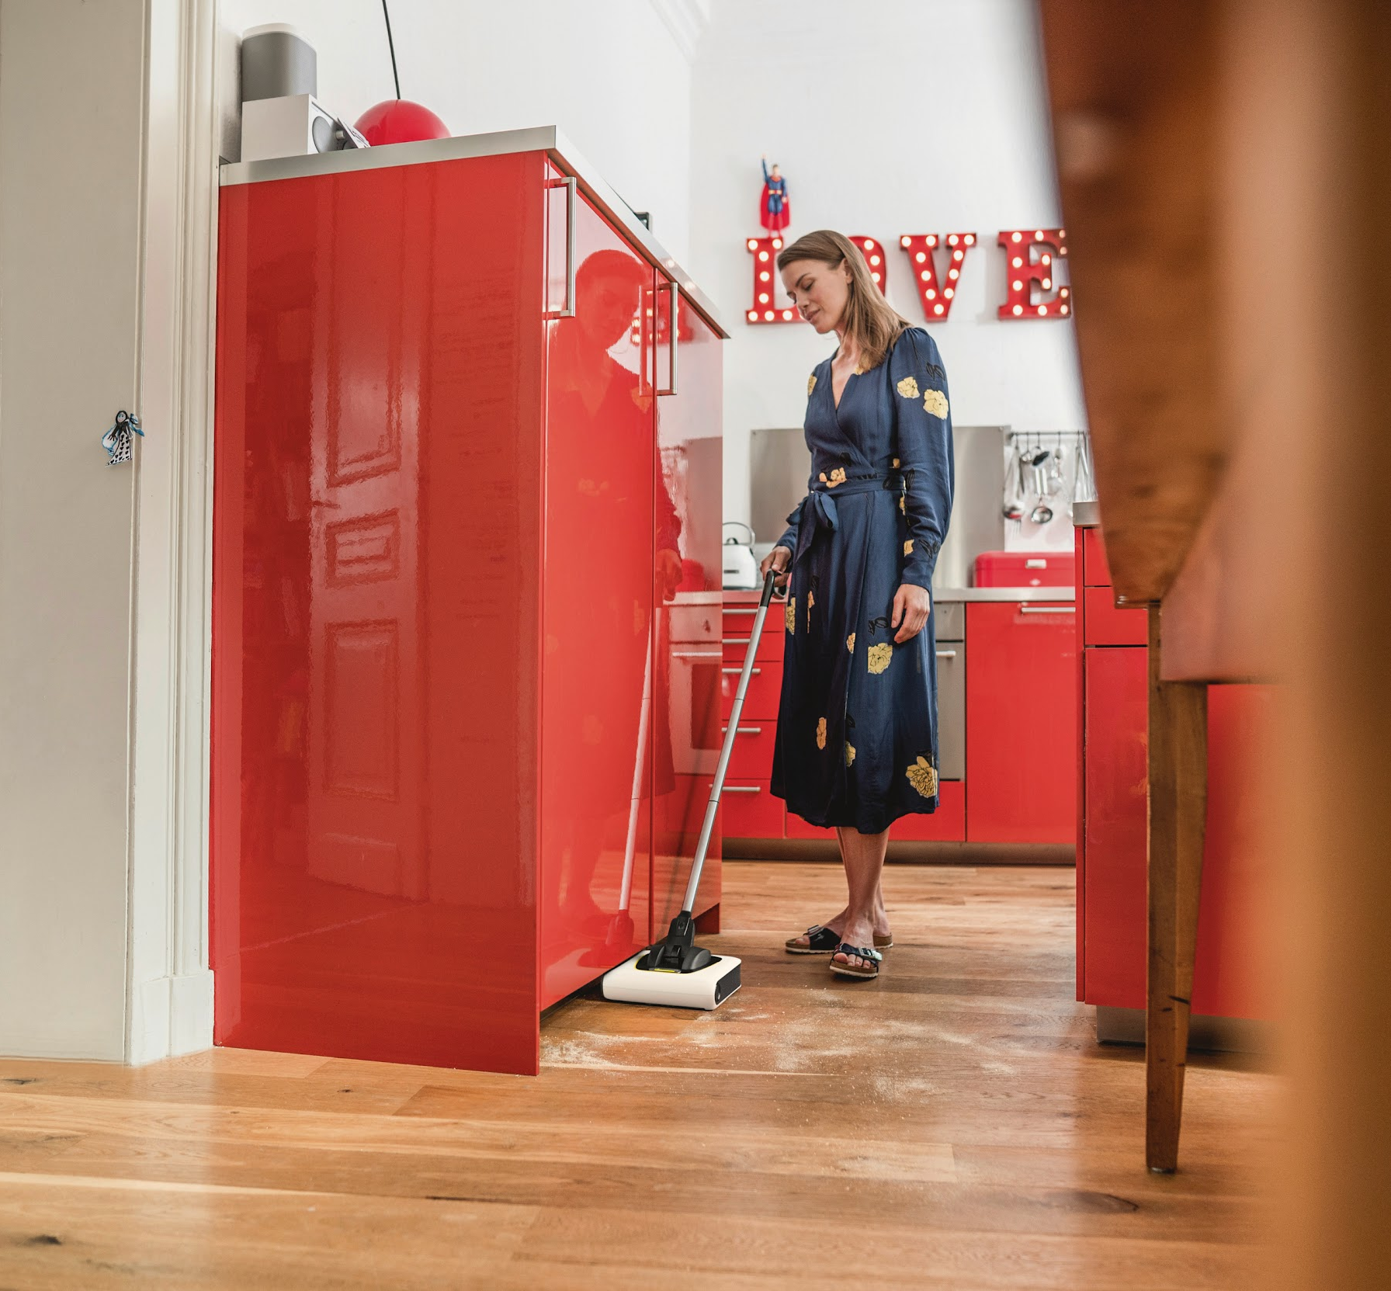
Entfernt zuverlässig Schmutz auf allen Bodenbelägen – der Kärcher Akku-Besen KB 5 Advanced ist für kleine Flächen und die schnelle Reinigung zwischendurch gedacht.

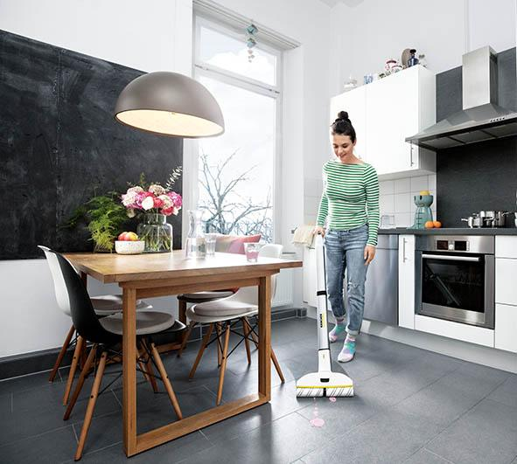
Der elektrische Wischmopp Kärcher EWM 2 entfernt mühelos Spritzer und Flecken ohne klassischen Putzeimer. Die rotierenden Walzen werden permanent mit frischem Wasser befeuchtet, während der aufgenommene Schmutz im Schmutzwassertank landet.


Der Mitteldruckreiniger OC Handheld von Kärcher arbeitet unabhängig von Strom- und Wasseranschluss. Er eignet sich unter anderem für die schnelle Reinigung von Fahrrädern, Gartenmöbeln oder verschmutzte Outdoor-Ausrüstung.


Mit seiner kompakten Bauform und dem geringen Gewicht ist der Kärcher
K Mini leicht zu transportieren und zu verstauen. Das kleine Kraftpaket eignet sich ideal für die schnelle und effiziente Reinigung von Balkonflächen, Garten- und Terrassenmöbeln sowie Fahrrädern und Kleinwagen.

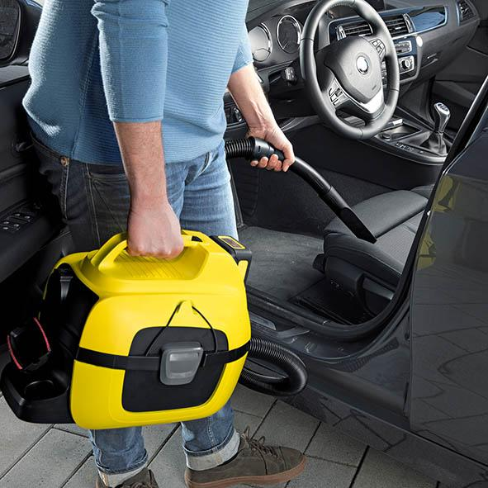
Dank Akkubetrieb sorgt der WD 1 Compact Battery Akku-Nass-/Trockensauger für maximale Bewegungsfreiheit. Er braucht keinen Stromanschluss, ist leicht zu tragen und somit ideal für die Reinigung im Auto und bei vielen anderen Gelegenheiten.

